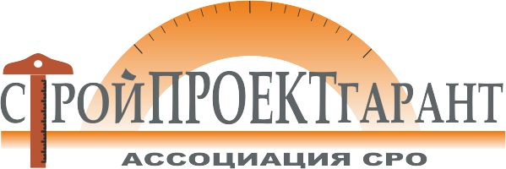
Дисциплинарная комиссия

РЕШЕНИЕ № 9 от « 26 » июля 2018 г.
заседания Дисциплинарной комиссии Ассоциации СРО «СТРОЙПРОЕКТГАРАНТ»

Присутствовали:
1. Сулейманов О.Р. – председатель комиссии;
2. Злыднев А.Н. – зам. председателя комиссии;
3. Бородина Е.Л. – член комиссии.

Кворум для принятия решений по вопросам повестки дня имеется.

ПОВЕСТКА ДНЯ
- О результатах устранения нарушений по проверкам и мерам дисциплинарного воздействия, примененным Дисциплинарной комиссией и Правлением Ассоциации.
Голосовали: ЗА - 3 ПРОТИВ – 0, ВОЗД, - 0
РЕШИЛИ: 1. Применить меры дисциплинарного воздействия к следующим членам Ассоциации:
1.1. По ранее примененным мерам ДВ и проверкам:
№ п/п | № | Наименование | Пра-  во | Нарушения | Меры ДВ
1 | 38 | ООО «А-Синтез»  (предупрежд. с 29.03.18) |  | Не предоставлен отчет члена Ассоциации за 2017г | Предупреждение о приоста-новлении членства с 30.08.18
2 | 45 | ООО «ЛИС-К» | ООТС | Отсутствие 1 спец-та в НРС (докум. в НОПРИЗ) | Предупреждение о приоста-новлении членства с 30.08.18
3 | 81 | ООО «Стройпром» | ОДО | Отсутствие 1 спец-та в НРС (докум. в НОПРИЗ) | Предупреждение о приоста-новлении членства с 30.08.18
4 | 134 | ООО «НПФ «ПИК-ПЛЮС» | ОДО | Отсутствие 1 спец-та в НРС (докум. в НОПРИЗ) | Предупреждение о приоста-новлении членства с 30.08.18
5 | 145 | ООО «ПСК «МиР» |  | Отсутствие 1 спец-та в НРС (докум. в НОПРИЗ) | Предупреждение о приоста-новлении членства с 30.08.18
6 | 158 | ООО «СПЕЦ ЭНЕРДЖИ» | ОДО | Отсутствие 2 спец-тов в НРС (докум. в НОПРИЗ) | Предупреждение о приоста-новлении членства с 30.08.18

1.2. По членским взносам:
№ п/п | № | Наименование | Дата задолженности | Меры ДВ
1 | 8 | ООО «Градстройпроект» | с мая 2018 | Рекомендация об исключении из членов Ассоциации 30.08.18
2 | 38 | ООО «А-Синтез» | с мая 2018 | Рекомендация об исключении из членов Ассоциации 30.08.18
3 | 83 | ООО «ПОЗИТРОН» | с мая 2018 | Рекомендация об исключении из членов Ассоциации 30.08.18
4 | 157 | ООО «СЖК-плюс» | с мая 2018 | Рекомендация об исключении из членов Ассоциации 30.08.18
5 | 165 | ООО «Азимут-СТ» | с мая 2018 | Рекомендация об исключении из членов Ассоциации 30.08.18

Председатель комиссии О.Р. Сулейманов
Секретарь комиссии Э.Н. Шишкина

